TUTORIEL : Enregistrer une transaction

- Se rendre sur le site atouts.normandie.fr/partenaires

- Cliquer sur « Connexion » puis saisir login et mot de passe

- Sélectionner « Espace Transactions »

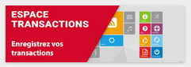 En haut à droite de votre compte

- Sur la caisse, saisir l’identifiant présent sous le QR-code du jeune (indiqué sur les 3 supports : carte pvc, carte papier ou carte sur application mobile) :

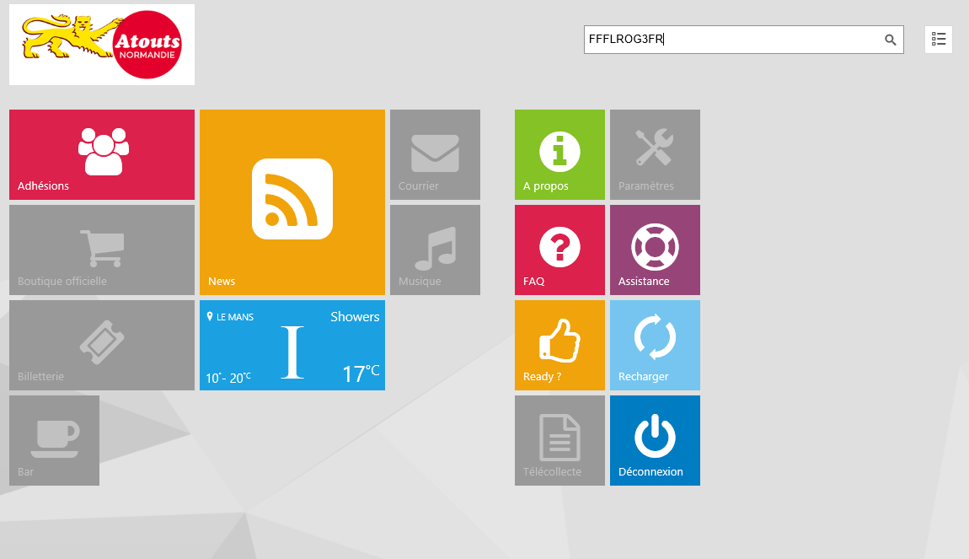

Puis cliquer sur la loupe pour rechercher le jeune.

- Sélectionner le nombre de bons à consommer 1 ou 2 soit 15 € ou 30 € puis valider sur le bouton vert avec le caddy :

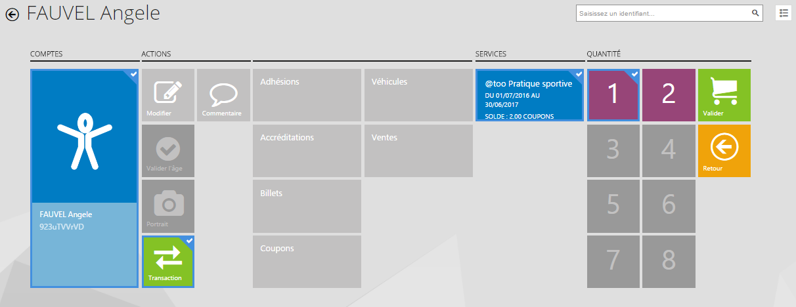

- Un message indique « votre transaction a bien été enregistrée ». Vous recevrez par mail dès le lendemain un récapitulatif des transactions enregistrées dans la journée.

- Retrouver également toutes vos transactions et vos remboursements sur votre compte :

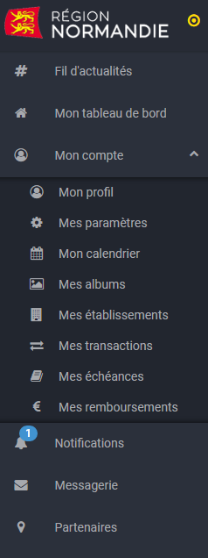
Rubrique : « Mon compte »

